**东北大学计算机科学与工程学院**

**软件工程课程**



**“LSIC社区”**

**大学生学习生活信息交流网站**

**软件开发计划书**

**指导教师**： **高岩**

**组长:** 黄 菊（20171238） 计科1701

**组员：**刘 畅（20172982） 计科1701

侯宝玉（20174636） 计科1702

赵 肖（20174474） 计科1702

徐建伟（20174612） 计科1701

**二〇二零 年 3 月**

# 

**目录**

1 引言 2

1.1 编写目的 2

1.2 预期读者和阅读建议 2

1.3 参考文献 3

2 功能分析与项目度量 3

2.1 综合描述 3

2.1.1产品的产生背景 4

2.1.2产品的功能 4

2.1.3用户类和特性 4

2.1.4运行环境 4

2.1.5设计和实现上的限制 5

2.1.6假设和约束 5

2.2外部接口需求 5

2.3系统功能需求 5

2.3.1 生活模块 5

2.3.2考研保研模块 7

2.3.3学校概况模块 8

2.3.4资源共享模块 9

2.3.5注册登录模块 10

2.4 其他非功能需求 11

2.4.1性能需求 11

2.4.2安全措施需求 11

2.4.3安全性需求 12

2.4.4软件质量属性 12

2.4.5业务规则 12

2.4.6用户文档 13

3 开发环境语言与技术重难点 13

3.1 开发环境及语言选择 13

3.1.1 开发环境 13

3.1.2 语言选择 13

3.2 技术重难点分析 13

4 过程模型 15

4.1 相关过程模型介绍 15

4.1.1 敏捷方法Scrum 15

4.1.2敏捷方法XP 15

4.1.3 RUP过程模型 16

4.2 本项目过程模型阐述 17

5 角色分工与开发计划 18

5.1 软件开发角色概述 18

5.2 本项目角色分工 19

5.3 进度安排与项目开发计划 21

# 1 引言

## 1.1 编写目的

本报告的主要作用是确定项目各个模块的功能需求以及开发技术环境与重难点，并对项目开发选择合适的过程模型，制定项目计划和确定人员分工情况，以做到人员间的及时协调，按步有序的进行项目的开发，降低开发风险，减少开发中的不必要损失。同时也便于项目团队成员更好地了解项目情况，使得项目工作开展的各个过程都合理有序。因此以文件化的形式，把项目生命周期内的工作任务范围、各类工作的任务分解、项目内外环境条件、开发进度、项目团队组织结构、各团队成员的工作责任、团队内外沟通协作方式等内容作出的安排以书面的方式，作为项目团队成员以及项目干系人之间的共识与约定，也作为项目生命周期内所有项目活动的行动基础和项目团队开展和检查项目工作的依据。

## 1.2 预期读者和阅读建议

本项目计划文档的预期读者包括：用户代表、开发方领导、财务人员、客户代表、系统分析师、软件架构师、实施工程师、测试工程师、过程工程师、项目经理、SQA人员、营销人员、文档编写人员等。

文档的其余内容分为四部分：功能分析与项目度量、开发环境、语言与技术重难点、选用的过程模型与项目规划、项目开发计划与角色分工。每一部分都会先对相应任务进行综合阐述，再详细展开说明。对于功能分析与项目度量部分，将会对此项目的开发背景、开发内容、用户需求做出详细说明，以供用户代表、客户代表、开发方领导、系统分析师、软件架构师、实施工程师、测试工程师和项目经理等阅读。对于第二部分，即项目的开发环境、语言和技术重难点部分，将重点说明此项目开发中，所选择的开发环境和语言，并结合项目各模块的功能，对技术重难点进行阐述，此部分开发方领导、项目经理、软件架构师、实施工程师等人员应项目阅读。在过程模型与项目规划这一部分中，此文档将对选用的过程模型作简要介绍，并阐述选用此过程模型的原因，再将过程模型与项目相结合，做出项目规划，开发方领导、过程工程师、项目经理、实施工程师、软件架构师等人应详细阅读此部分。最后，在项目的开发计划与人员分工部分，本文档将指定项目的开发计划，并对现有团队成员进行角色分工，以供开发方领导、客户代表、项目经理、开发过程中涉及的开发人员等阅读。

## 1.3 参考文献

[1] Ken Schwaber.Scrum官方权威指南 [EB/OL]. http://www.scrumcn.com/agile/scrum_guide.html

[2] 剑文，陈振冲，李明树．超越传统的软件开发[M]．北京：电子土业出版社，2005：35-93.

[3] Beck K Extreme programming explained：embrace change[M]．Boston：Addison Wesley，1999：32-58.

[4] 张斌，郭军. 软件工程[M]. 沈阳：东北大学出版社，2007：52-54.

# 2 功能分析与项目度量

## 2.1 综合描述

现有的一些学校公共平台大多专注于一类的功能，学生要想获得多类型的信息需要关注很多的公众号或者要去找不同的网站，这种分散的信息给同学获取信息带来很多不便。学校现有的公共交友、寻物启事等活动是以QQ空间动态的形式展开，鉴于越来越多的人把QQ作为一种工作工具不再过多看空间动态，所以这些平台在信息传播方面有局限性。另外每年毕业生的二手市场由于场地有限只能轮流使用，而网上二手市场则不受限于时间、地点。基于此我们提出构建一个汇集学校生活、社交、学习、共享资源、学校咨询各个方面的信息交流网站的想法，功能齐全了学生办事方便了就会吸引更多的学生一有需求就想到我们的网站。

因此我们的网站名为“SLIC社区”（**S**tudy, **L**ife, **I**nformation, **C**ommunication），“SLIC社区”中又根据功能分为四个区：生活区（L区），学习区（S区），资源区（I区）和社交区（C区）。对应这四个“子社区”，我们将本网站从功能上分为下列模块：生活模块，考研保研模块，资源共享模块，学校概况模块和注册登录模块。

### 2.1.1产品的产生背景

随着社会的飞速发展，网络已经成为当代大学生学习生活中不可或缺的一部分，大学生需要需要借助网络进行学习、工作及生活方面的开放式交流。大学生群体的需求有着快速性、即时性、多样性，但现今社会的各种平台还没有针对这一特殊群体的专用平台。“SLIC社区”网站就是在这样一个背景下诞生的专门为高校学生服务的学习生活信息交流平台。

### 2.1.2产品的功能

表2.1 产品功能表

|  |  |  |  |
| --- | --- | --- | --- |
| 序号 | 功能 | 优先级 | 简要解释 |
| 1 | 资源上传 | 高 | 用户可上传本地文件也可以申请撤销已上传的资料。 |
| 2 | 资源查找下载 | 高 | 用户可用模糊查找查询、自定义下载资料。 |
| 3 | 生活服务 | 高 | 用户可实现代取快递、拼单、房屋租赁、组团出游等等。 |
| 4 | 考研保研分享 | 高 | 用户可对考研保研过程中的经验和资料进行分享和讨论，寻找志同道合的研友。 |
| 5 | 校区资源链接 | 中 | 网站分区提供学校各类官网的网址并显示校区的新闻和热点。 |

### 2.1.3用户类和特性

表2.2 用户类与特性表

|  |  |  |  |
| --- | --- | --- | --- |
| 序号 | 用户类别 | 重要性 | 用户特征 |
| 1 | 大学生 | 重要 | 此类群体基数庞大，需求繁杂多样，使用次数频繁。 |
| 2 | 社团负责人 | 重要 | 此类群体基数少，活跃性可能不高，有“粉丝效应”能增加用户粘度。 |
| 3 | 高校老师 | 非重要 | 此类群体大多对网络流行兴趣不高，重视学习等方面的信息。 |

### 2.1.4运行环境

* 操作系统要求：WIN7/WIN10下可运行；
* 浏览器要求：版本支持谷歌浏览器，IE8及以上版本；

### 2.1.5设计和实现上的限制

* 策略的限制：此社区针对于各高校的大学生，为了防止诈骗信息的出现，需要对用户进行身份核实。
* 政府法规限制：为了贯彻党中央关于“净化网络环境”的号召，社区会对一些敏感词汇进行筛选。
* 出于产品设计的初衷， 用户只能与本校学生进行交流。

### 2.1.6假设和约束

* 能与高校达成合作，不需要通过校园网认证的筛选就能实现用户身份的审核；
* 我们的服务器够强大，能承载大量的信息；
* 能顺利与各大社团达成合作，社团官方号能顺利入驻；
* 我们的工期足够长，能实现完成所有模块；
* 经费足够支撑我们完成所有工作；
* 人员了解并能够实现所有功能。

## 2.2外部接口需求

对于互联网功能，会用到http、ftp等功能，针对存储在本地的内容，会要求用户提供访问本地存储等功能，并且分享功能会使用微信等其他软件的相关接口。

有一个接口用于支付，支付时可以用微信，或者用支付宝。

通讯可以与电子邮件相连，通过电子邮件进行登录，通讯可以与微信，QQ相连，通过微信，QQ登录。

## 2.3系统功能需求

### 2.3.1 生活模块

生活模块主要面向学生、商户开展一系列功能。

其中面向学生的功能有：

* 代取快递功能区发布消息请求别人帮忙取快递，或回复别人的求助帮别人取快递。
* 二手市场功能区发布自己想要卖出的二手商品的信息，可以是图片或者文字，或者浏览别人的二手商品通过评论或私聊的方式进行交易。
* 房屋租赁功能区下浏览房源信息与租房商户联系。
* 拼车模块下浏览最近的拼车信息，或者上传自己的拼车信息。
* 拼单功能区浏览别人的拼单需求或是发布自己的拼单请求。
* 组团出游功能区下浏览校友发布的信息，或者上传自己的出游信息。
* 兼职功能区浏览兼职招聘岗位。

商户在该模块下能进行的功能有：

* 招聘功能区发布招聘信息并可接收咨询和回复咨询。
* 房屋租赁功能区发布租房信息并接收咨询和回复咨询。

该模块下的用例图如下图所示：

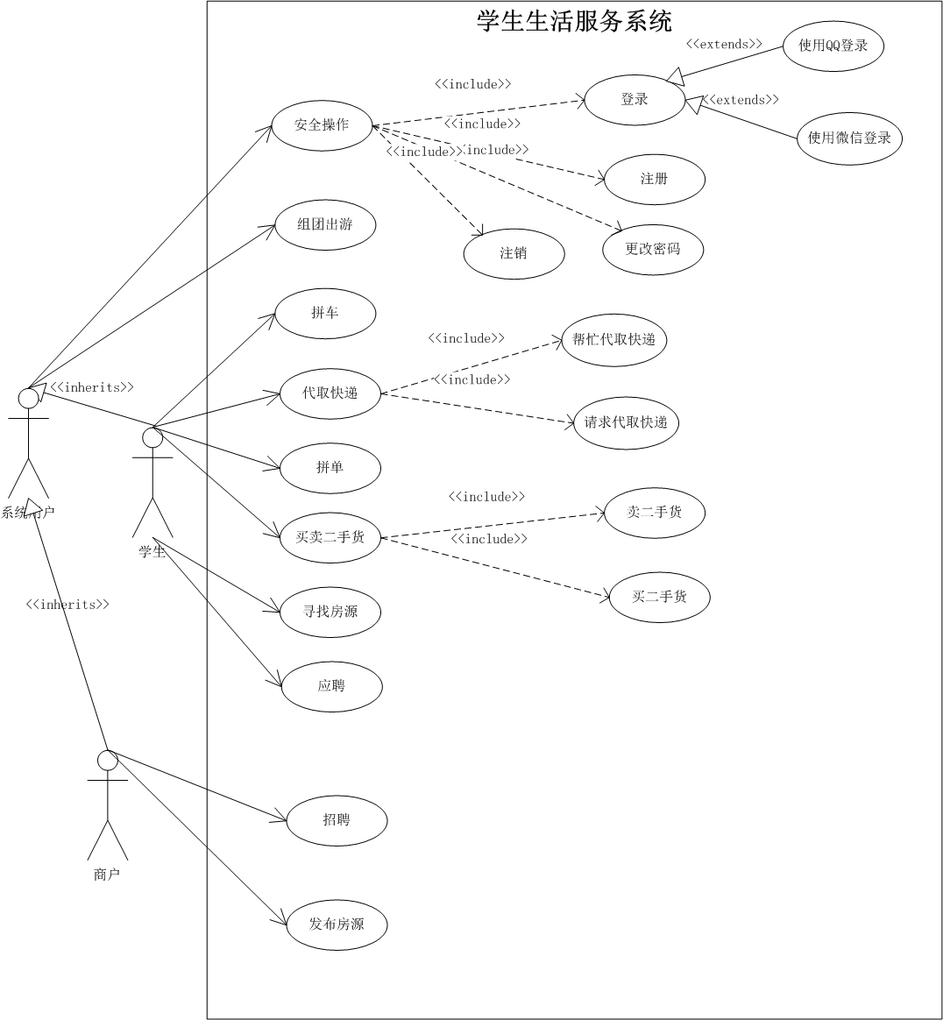

图2.1 生活模块用例图

### 2.3.2考研保研模块

考研保研模块主要面向学生群体，为学提供一个考研保研交流的平台，主要功能有：

* 考研资料上传和下载
* 保研资料上传和下载
* 考研问答
* 保研问答

该模块的用例图如下：

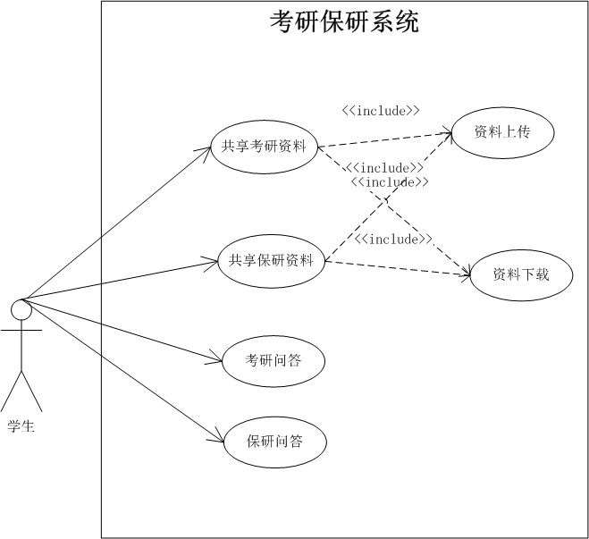

图2.2 考研保研模块用例图

### 2.3.3学校概况模块

学校概况模块面向普通学生，社会人士，学校组织负责人，主要功能如下：

* 学生查看学校近期活动
* 学生组织上传学校近期活动或者竞赛
* 网上校园报纸
* 查看东大相关资料，包括东大简介、东大知名校友、东大招生信息、东大一些组织链接

该模块的用例图如下：

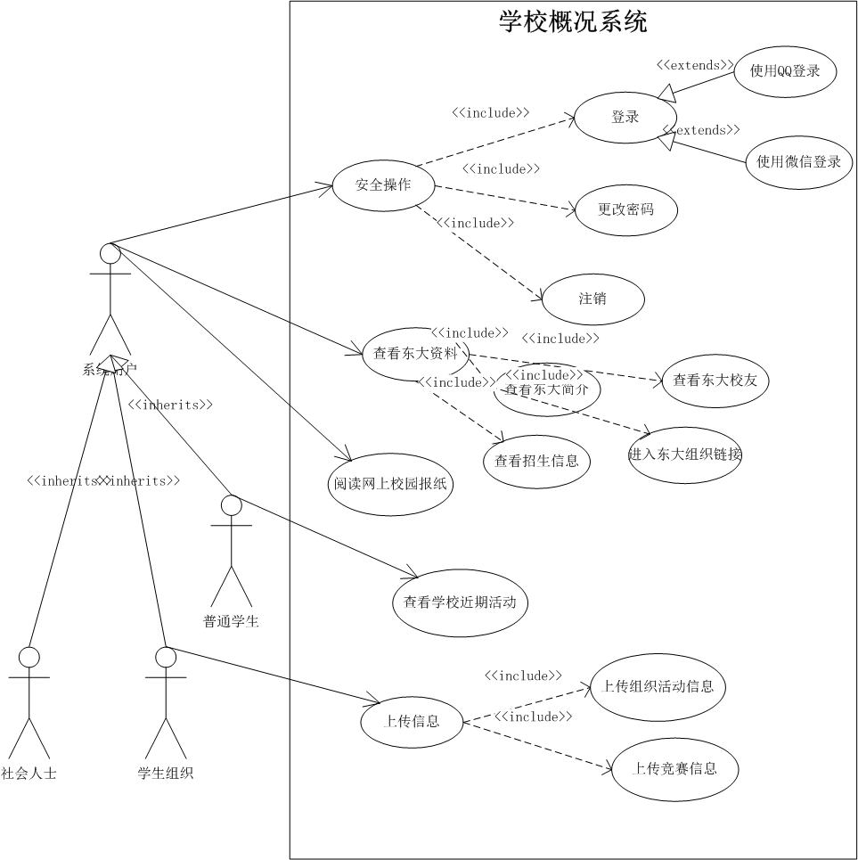

图2.3 学校概况模块用例图

### 2.3.4资源共享模块

资源共享模块面向全体学生，在改模块下学生可以上传和下载资源，包括电子图书资源、影视资源、学习资源。该模块的用例图如图：

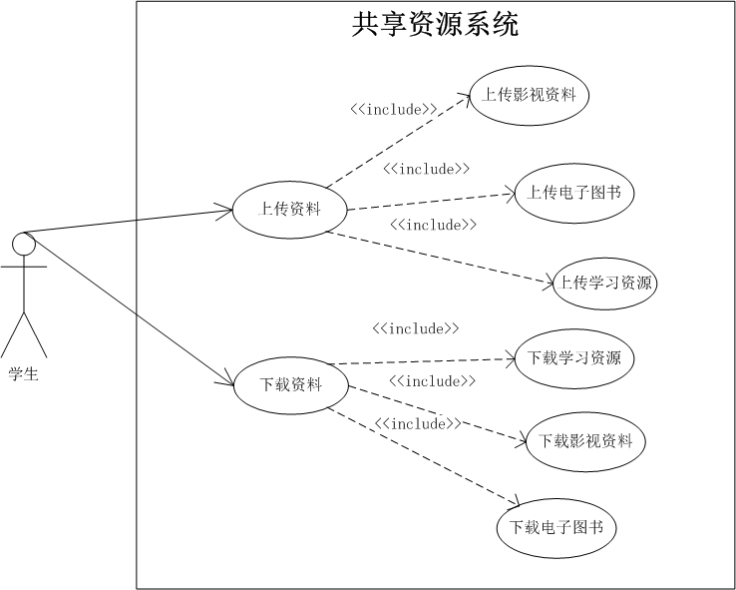

图2.4 资源共享模块用例图

### 2.3.5注册登录模块

登录注册模块为用户提供注册、注销账号，更改个人信息，更改密码，找回密码服务。该模块的用例图如图：

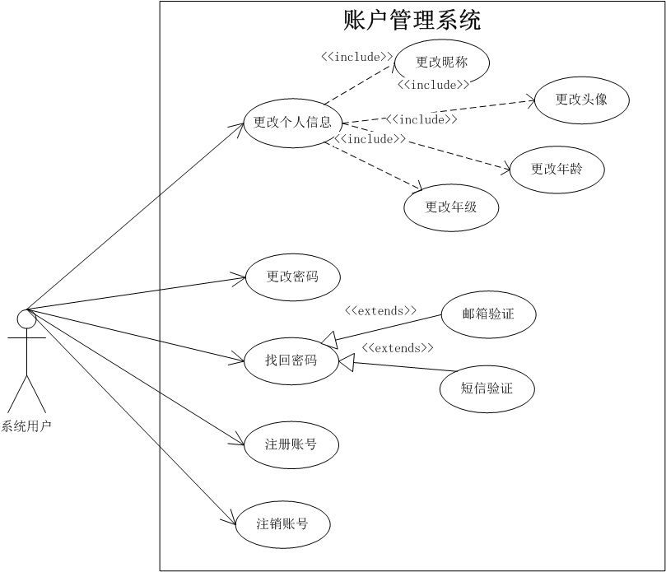

图2.5 注册登录模块用例图

## 2.4 其他非功能需求

### 2.4.1性能需求

* 支持并发操作数量：参考151351
* 相应时间：用户每个操作响应时间在3秒内
* 信息实时与链接同步
* 容量需求--数据库

### 2.4.2安全措施需求

* SLIC社区必须保护用户隐私，不将用户信息以任何形式公开。
* 用户在此网站发布的任何内容都需要遵守中华人民共和国法律。

### 2.4.3安全性需求

* 学生学号登录享受全部功能，初次登录要修改密码。
* 游客仅享受漫游东大服务。
* 保护个人隐私，发帖人可以有匿名操作。

### 2.4.4软件质量属性

表2.3 软件质量属性表

|  |  |
| --- | --- |
| 质量特性 | 质量子特性 |
| 功能性 | 安全性 |
| 正确性 |
| 可靠性 | 容错性 |
| 可恢复性 |
| 成熟性 |
| 可用性 | 可理解性 |
| 易用性 |
| 可操作性 |
| 效率 | 时间特性 |
| 资源特性 |
| 可维护性 | 可测试性 |
| 可分析性 |
| 可修改性 |
| 稳定性 |

### 2.4.5业务规则

* 用户在撤销已上传资源时，需要等待管理员同意用户申请，才能进行撤销。
* 用户被举报一天内达到十次时，账户会进入审核状态，直到审核状态取消。
* 考研保研板块的发帖者必须在内容前加上用#标识的内容主题。
* 社团官方号可以发布活动链接，普通用户发布的活动链接在被点击时，网站会提醒用户防诈骗防病毒的消息，用户必须在确认后才能点击。

### 2.4.6用户文档

* 在线帮助
* 隐私协议

可在登录网站时查看；

* 新手教程

新账户初登陆时以任务形式发布。

# 3 开发环境语言与技术重难点

## 3.1 开发环境及语言选择

### 3.1.1 开发环境

在本次软件开发中，我们选择的开发环境为：JDK+Eclipse+Tomcat+MySQL。选择以上开发环境的原因如下：

* 该开发环境适用于初学者，搭建简易，操作方便，应用广泛。
* 该开发环境具有开放性、免费，且具有丰富的社区资源以及第三方开源共享。
* 可在小型计算机上搭建，适合小型项目。

### 3.1.2 语言选择

在本次软件开发过程中，我们选择Java作为主要开发语言，原因如下：

* Java使用的是面向对象的系统设计方法，相比于PHP这种面向过程的开发方法，其功能强大，可以实现多层架构，数据库层（持久化层）、应用（业务）逻辑层、表示逻辑层彼此分开，而且现在不同的层都已经有一些成熟的开发框架的支持。
* Java是我们已经学过的语言，其基本语法的思想的应用我们都已经掌握，能更容易学习和使用Java语言开发项目。
* Java的Web应用服务器有免费Tomcat、JBoss等，开发成本小，环境易搭建，并且以Java语言开发的开源项目众多，可利用的资源广泛。

## 3.2 技术重难点分析

* **响应式网站的设计问题。**该校园交流网站是以方便服务学生生活和学习为宗旨，不仅仅局限于学生使用电脑来进行网站的访问。当一个网站的pc版本非常美观，但是当手机党的学生打开，发现界面杂乱、响应位置错误抑或是需要手动进行放大才能进行页面操作，这种非人性化的设计将会导致流失相当大的手机用户。所以它应该智能地根据用户行为以及使用的设备环境进行相对应的布局,在电脑、手机、平板等设备上可以最大化的规整显示。但是由于响应式网站对于视觉设计要求高，对不同尺寸的界面、不同的设备保证兼容需要进行大量的设计和测试，前端的实现难，耗费的精力大，所以在实现一个相对响应式网站的技术方面很有难度。
* **速度问题。**该校园交流网站提供资源上传与下载的功能，那么这就对网站的速度有着更高的要求。网站建设的预算小，这也就在寻求大型服务器的路上望而却步。所以如何让用户在尽量快的时间内打开网站，以可接受或者高于期望的速度下载资源，是目前一个相当大的技术难点。
* **安全问题。**大学生校园交流网站的保存着大量的用户信息，要保证用户信息的安全，尤其是隐私信息，防止信息泄露，要给予用户足够的安全感，所以在网站的防火墙问题上要进行初步的设计，理论上它要用于防御针对网络应用层的攻击，像SQL注入、跨站脚本攻击、参数篡改、应用平台漏洞攻击、拒绝服务攻击等，但是由于工作量太大，可能就会先设计一个基本的IP地址，端口，服务过滤功能，由于都没有接触过此类的知识，所以在之后的代码设计过程中是一个非常有挑战性的事情。该网站涉及功能丰富，需要处理的大量不同数据类型以及数据结构的数据，这就需要我们在数据库的整体设计要保证优良，处理好每一个功能下的数据设计问题，这将会是一个很大的难点。
* **权限控制问题。**对于不同的功能设置不同的用户进行访问，这是项目里边很基础的问题，大部分解决方法是直接在程序里写权限控制的代码，但是这样工作量大而且可扩展性很差，一旦出错，修改的代价过大。所以在这个问题中，我们拟采用基于AOP的思想，使用拦截器来进行权限控制，但是这种技术目前没有接触过，具体开发还得摸着石头过河，有一定的技术含量。

# 4 过程模型

## 4.1 相关过程模型介绍

在此次软件开发中，我们选择Scrum、XP、RUP相结合的过程模型。下面对这三种模型进行简要介绍。

### 4.1.1 敏捷方法Scrum

敏捷方法Scrum是用于开发、交付和持续支持复杂产品的一个框架，它是轻量级的、易于理解的、难以精通的[1]，其核心实践是为期2-4周的Sprint迭代以及每天召开的Scrum会议[2]。Scrum项目中有3种关键角色，分别是产品负责人、开发团队和Scrum Master。Scrum过程框架可分为两个确定式过程和一个经验式过程。

（1）Pre-Sprint计划(确定式过程)：Scrum使用一系列名为产品Backlog（Product Backlog）的待交付列表来界定产品特性、管理项目需求。Sprint计划会议为Sprint中要做的工作制定计划，产生Sprint Backlog界定团队在Sprint中将要完成的工作，它是产品Backlog的子集。

（2）Sprint(经验式过程)：Sprint是Scrum的核心，通常持续一个月或更短的限时。Sprint是一个迭代开发的过程，包括软件开发过程中的典型阶段：需求分析、设计、测试和交付，在这段时间内构建一个可用的和潜在的可发布的产品增量。Scrum会议创造出一个刺激交流鼓励协作的环境，提高每个人工作的可视性。

（3）Post-Sprint会议(确定式过程)：每个Sprint快结束时召开Sprint评审会议，用以检视所交付的产品增量并按需调整产品待办列表，向客户展示新功能特性，从技术角度回顾本次迭代。会上还收集和分析剩余需求特性，形成一份修订后的产品代办列表，阐明很可能进入下个Sprint的产品待办列表。

### 4.1.2敏捷方法XP

极限编程XP（Extreme Programming）是Kent Beck提出的一种轻量级的软件开发过程。XP针对2~10人的小型团队，适合规模小、进度紧、需求变化大的项目。

XP的五个核心思想是：沟通（Communication）、简单（Simplicity）、反馈（Feedback）、尊重（Respect）和勇气（Courage），倡导快速反馈、假设简单性、递增更改、拥抱变化和优质工作。XP由12个实践组成：小版本、计划博弈、现场客户、系统隐喻、简化设计、重构、测试驱动、持续集成、结对编程、代码共有、编码规范以及40 h工作周[3]。

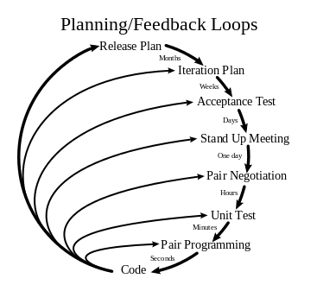

图4.1 XP核心实践思想图

### 4.1.3 RUP过程模型

RUP模型（Rational Unified Process）是由Rational公司提出的基于UML和构件式架构的过程模型，倡导以迭代和增量的方式开发软件系统。

RUP可以用二维结构模型表达[4]，如下图所示：

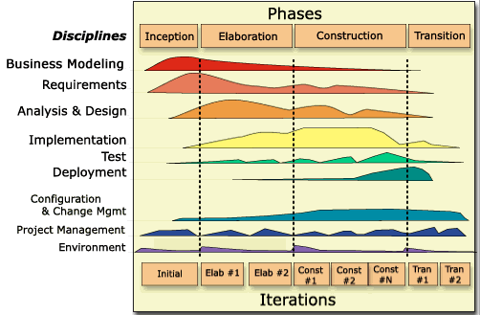

图4.2 RUP过程模型图

图中，横轴体现开发过程的动态结构，整个开发过程可分为4个连续阶段：先启、精化、构建和产品化。各阶段，尤其是精化和构建阶段，可分解为若干个迭代。纵轴体现RUP的静态结构，包括9个核心工作流。其中分为6个核心工程工作流：业务建模、需求分析、系统分析与设计、实施、测试和系统部署；3个支持工作流：配置与变更管理、项目管理和环境。

RUP过程模型的优点包括体系完整、理论成熟、实践性强、可剪裁和可扩充。

## 4.2 本项目过程模型阐述

本开发团队由5人组成，对于此次开发项目经验较少，可复用构件少，且本项目的需求可能发生变化，时间也较为紧迫。

鉴于以上情况，在软件开发过程中，我们将以RUP模型为基础，结合Scrum项目管理框架，并加入XP核心实践，将项目的生命周期分为四个阶段，每个阶段包含多个Sprint迭代，将产品通过迭代和增量的方式开发出来。

（1）首先，以RUP为基础意味着，将软件生命周期划分为4个连续阶段：先启、精化、构建和产品化，每个阶段可包含若干个迭代，各项活动在每次迭代中工作量不同。这样将RUP进行适当地剪裁，以适应本开发团队的较小规模，也利于将其他方法与RUP模型结合。

在先启阶段，主要完成以下工作：用户需求分析；建立初步的软件体系结构；初步估计软件开发的成本进度；估计不确定因素造成的潜在风险；准备项目支持环境等。在精化阶段，主要完成以下工作：分析与设计系统架构，并作出结构性决策；细化用户需求；建立测试环境，并制定测试计划；精确安排进度，估计费用；建好产品的支持环境等。在构建阶段，要从一个可执行的架构基线开始，经过一系列的迭代过程，每次迭代都得到一个更准确的接近未来系统的软件产品。主要需要完成以下工作：结对编程开发与测试组件；评估迭代；管理需求变更；控制开发进度；建立用户支持文档等。在产品化阶段，即系统正式投入运行前的准备阶段，主要需要完成以下工作：进行产品测试；进行项目的回顾与评估等。

（2）其次，要按照Scrum的原则管理项目，将开发过程组织为Sprint方式的迭代，根据项目实际情况适当调整Sprint的长度，按时召开Scrum会议。这样的过程模型使得本团队在经验不足的情况下，能够对不可预期的情况采取更灵活的措施，从而在混沌的环境中有更多的机会获得成功。

（3）最后，要尽可能多的加入XP核心实践，如在先启阶段，系统分析师与用户便可结对建立用例，在构建阶段课采用XP实现单个模块等。这样安排的优势在于，能够在开发过程中借鉴XP中有价值的原则：频繁交流、快速反馈等，利于本项目能在较短时间内完成软件开发。

# 5 角色分工与开发计划

## 5.1 软件开发角色概述

随着软件规模的不断扩大和软件开发技术的发展，软件开发的分工和组织也变得越来越复杂，在不同难度和规模的项目中，所需要的软件开发角色也常常有所不同。通常来说，在软件开发过程中，都需要以下角色：

* 项目经理
* 系统分析师
* 需求分析师
* 系统架构师
* 界面设计师
* 实施工程师
* 测试工程师
* 测试员
* 部署员
* 文档编写员
* 过程管理师
* 复用工程师
* 人力资源管理师
* 客户代表
* 最终用户

其中，项目经理通过领导和协调整个项目团队，使团队能够按照计划，在规定的时间和成本约束下，高质量地完成项目。系统分析师主要从事需求分析、概要设计、开发阶段的主要模块的规划、设计与测试等工作，同时也涉及可行性分析的工作。需求分析师主要通过详细分析用户需求，为项目开发描述一个准确的目标。系统架构师的职责是设计一个公司的基础架构，并提供关于怎样建立和维护系统的指导方针，需要考虑研发中可能会遇到的风险以及如何规避风险。实施工程师主要负责工程实施和现场培训。

## 5.2 本项目角色分工

本项目团队共5人，考虑到人力资源的限制，在进行角色分工时，必须对上述角色进行适当取舍，因此，成员间不可避免的会有角色交叉与任务交叉。针对团队内人员的实际情况与各自擅长的领域，我们从软件开发人员的角色定位和任务分工两方面对成员进行职责工作上的划分。

对于成员的角色定位，如下表所示：

表5.1 团队成员角色定位

|  |  |  |  |  |  |  |
| --- | --- | --- | --- | --- | --- | --- |
| 角色  姓名 | 项目  经理 | 系统  分析师 | 需求  分析师 | 界面  设计师 | 实施  工程师 | 文档  编写员 |
| 黄菊 | √ | √ |  |  |  | √ |
| 刘畅 |  |  | √ |  | √ | √ |
| 侯宝玉 |  | √ |  |  | √ | √ |
| 赵肖 |  |  | √ | √ |  | √ |
| 徐建伟 |  |  |  | √ | √ | √ |

对于各成员的任务分工，我们的划分如下表所示：

表5.2 团队成员任务分工

|  |  |
| --- | --- |
| 姓名 | 任务详述 |
| 黄菊 | 需要确保项目按照本开发计划文档中的各计划进行，包括保证项目按照所选用的过程模型的实践、价值和规则进行，使项目能够按照计划在规定时间内完成，最终达到用户的要求。另外，需要组织主持各种会议，包括每次迭代开发中的Sprint会议、Sprint评审会议等；与项目中的各种角色进行交互，协调不同角色的关系，有效推动项目进度；负责对产品的待办列表项进行排序，使其最好地实现目标和使命；确保开发团队对开发任务有足够深的了解；进行项目的系统设计与分析，并确定软件内流程与框架；管理与编写相关文档等。 |
| 刘畅 | 参与确定项目的功能性和非功能性需求，确保需求能反映用户的真实意愿；根据需求文档设计软件的体系结构、用户界面、数据库、模块划分等系统整体设计和细节设计；编写项目相关方案，系统功能实现与模块集成，系统功能测试等基础活动。参与项目跟踪和控制，项目每个阶段成果的检验和评价，相关文档撰写，整理项目各种资料等辅助性活动。协助组长对项目的开发进度进行持续监督，划分每个阶段的任务。对一些在计划之外的偏差采取必要的措施，及时调整计划保证项目能在规定时间内高质量地完成。发现项目实施过程中的问题并及时与团队成员交流，参与每阶段的Sprint会议和Sprint评审会议执行检查和评审工作，汇报自己的心得体会和工作进展，记录不符合项目计划和质量要求的问题做记录并持续跟踪问题直到问题解决。 |
| 侯宝玉 | 项目前期根据用户需求确定项目的规模和目标，根据需求分析的成果，协助项目经理完成软件架构的整体设计与详细设计、开发模式的设计；在后期的测试环节参与系统的整体测试工作等的工作；在实施阶段进行项目的部分代码的编写、单元测试和集成，参与模块接口的测试和完善，保证软件的可靠性和可维护性；根据业务需求和系统性能分析、建模，参与设计数据库，确保数据库操作的正确性、安全性；参加每次迭代开发中的Sprint会议，评审会议；参与编写用户手册等相关文档。 |
| 赵肖 | 主要负责对用户的需求的调研和对需求的反馈和修改；协助项目经理对产品的需求进行理解并且将这些需求输出成开发过程中需要利用到的语言，比如根据概要需求编写详细需求规格说明书；与其他成员一起进行前期对产品的调研和产品的细节等的设计工作编写调研报告；参与系统功能验收工作及用户手册、新增产品功能培训资料的编写；在测试过程中配合其他成员编写测试计划、测试用例和测试报告、产品用户手册的编写；负责产品界面的设计工作并且对页面进行优化使得用户操作趋于人性化；参加每次迭代开发中的Sprint会议，评审会议等。 |
| 徐建伟 | 对与系统分析师和架构师所划分的模块进一步细化，之后进行编码，保障各模块按既定的标准和要求的完成，之后进行单元测试，然后单独的软件结构合并成一个整体系统；根据测试计划和测试总体方案对目标产品进行测试，发现和跟踪bug；应熟悉测试理论和测试方法，尽可能做到总是站在使用者的角度观察和思考问题，设计界面，使用户看起来很舒服，编写最终的对用户的指导手册，使用户能对整个产品有很好的了解。 |

## 5.3 进度安排与项目开发计划

在本项目开发过程中，通过软件计划对工作进行估计、确定必要的约定并制定合理的资源分配方案。由于处于项目的早期阶段，对于人员安排、时间进度约定都是一个相对粗略的宏观计划，主要目的是描述项目中主要过程与关键时间节点。因此我们使用关键日期表和甘特图来制定进度计划。

由于本次软件开发以RUP过程模型为基础，将开发过程分为先启、精化、构建和产品化四个阶段，因此通过关键日期表对各个阶段的关键日期与迭代次数进行描述，如下表所示。

表5.3 项目阶段计划表

|  |  |  |  |
| --- | --- | --- | --- |
| 阶段 | 迭代次数 | 开始日期 | 结束日期 |
| 先启阶段 | 1 | 第0周 | 第1周 |
| 精化阶段 | 1 | 第1周 | 第3周 |
| 构建阶段 | 2 | 第3周 | 第7周 |
| 产品化阶段 | 1 | 第7周 | 第8周 |

各个阶段中的每次迭代将组织成Sprint的方式，并根据本项目情况，将通常长为2-4周的Scrum过程缩短为1-2周，以适应本开发项目时间短、规模小的特点。对于开发各阶段中每次迭代任务的关键时间节点，计划如下：

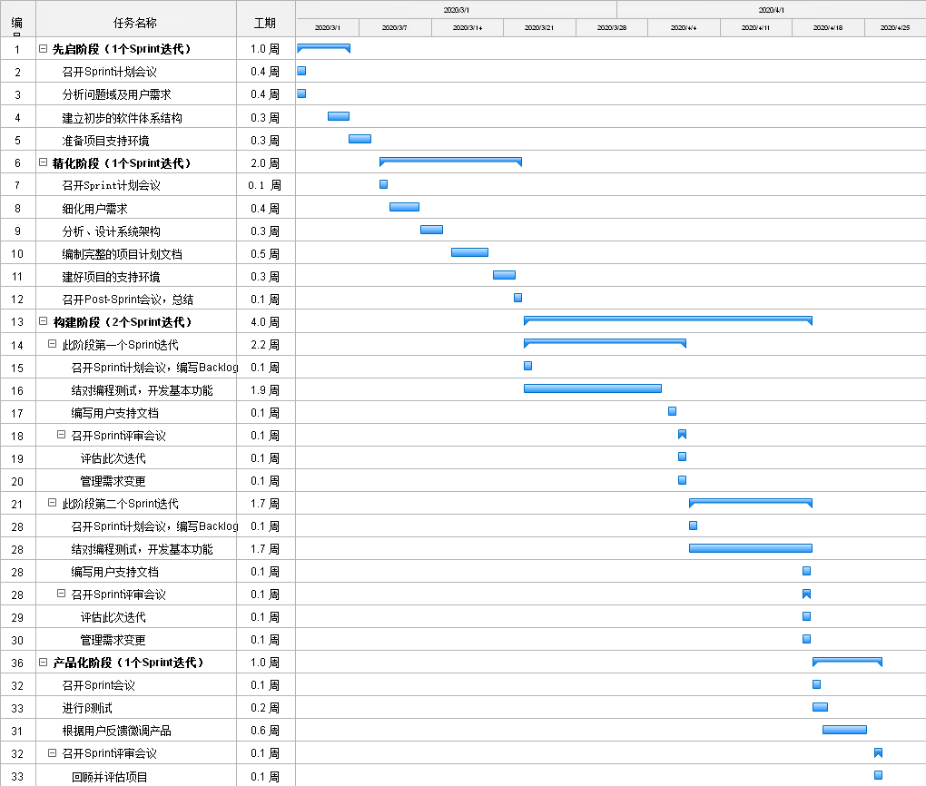

图5.1 甘特图